San José, 02 de mayo de 2025

N° 3445-2025

Al contestar refiérase a este # de oficio
secrecorte@poder-judicial.go.cr

Señor
Lic. Allan Pow Hing Cordero
Director de Planificación

Estimado señor:

Para su estimable conocimiento y fines consiguientes, le transcribo el acuerdo tomado por el Consejo Superior del Poder Judicial, en sesión de Presupuesto N° 33-2025 celebrada el 23 de abril del 2025, que literalmente dice:

“ARTÍCULO XII

Documento N°4377-2025

El director de Planificación, máster Allan Pow Hing Cordero, presenta el informe 1020-PLA-PP-TR-2025 en el cual se explica que la master Roxana Arrieta Meléndez, directora de Gestión Humana, la licenciada Waiman Hin Herrera, Subdirectora de Desarrollo Humano y la máster Cheryl Bolaños Madrigal, jefa de Gestión de la Capacitación, mediante oficio PJ-DGH-CAP-005-2025, remitieron a la Dirección de Planificación la proyección presupuestaria para el 2026 de permisos con goce de salario con sustitución para personal judicial becado y la proyección de becas, que incluye los pagos parciales o totales y las ayudas económicas de actividades formativas.

Se indica que este anteproyecto fue analizado y aprobado por el Consejo de Rectoría, según minuta de reunión N°001-EJ-2025, con la participación de la Escuela Judicial, Unidades de Capacitación, Centro de Capacitación del OIJ y la Oficina de Atención para Víctima del Delito, la cual se llevó a cabo el lunes 13 de enero de 2025.

En la parte introductoria del oficio se indica lo siguiente:

“Con el fin de formular los recursos requeridos en las subpartidas 60201 (becas a funcionarios) y 00105 (suplencias), se remite la proyección presupuestaria de becas (parciales, completas y/o ayudas económicas) y permisos con goce de salario con sustitución para personal judicial becado correspondientes al año 2026.

Para esta formulación, se consideraron las siguientes normativas:

- El procedimiento aprobado por la Dirección de Planificación en el oficio 1169-PLA-2018.

- Las medidas para la contención del gasto en el Poder Judicial aprobadas por Corte Plena en sesión No. 27-2017, celebrada el 21 de agosto de 2017, artículo XVI.

- Las directrices técnicas para la formulación del anteproyecto de presupuesto 2026, según oficios 1467-PLA-PP-2024.

- El oficio 4626-PLA-PP-TR-2024, mediante el cual se establecen los montos máximos a formular para becas del año 2026, en las subpartidas 60201 (becas a funcionarios) y 00105 (suplencias), siendo estos:

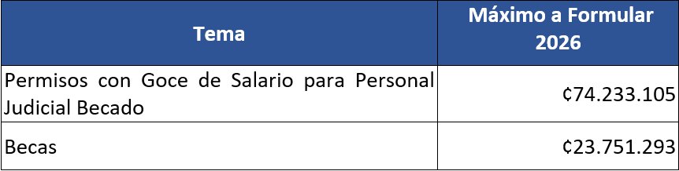

- Los informes de resultados obtenidos de los Diagnósticos de Necesidades de Capacitación realizados por la Escuela Judicial y las diferentes Unidades de Capacitación.

- La formulación presupuestaria para las becas que se proyectaron por las diferentes Unidades de Capacitación y Escuela Judicial en atención a las necesidades detectadas.

- La estimación del tipo de cambio autorizada según oficio 251-FC-2024 del Macroproceso Financiero Contable, siendo este de ¢530,52 para el dólar y ¢528,18 para el euro.

- El cálculo de los salarios se fundamenta en la información proporcionada por la Unidad de Presupuesto y Estudios Especiales de la Dirección de Gestión Humana.

Como aspectos relevantes y según se extraen de ese oficio, se tienen los siguientes:
- Las proyecciones presupuestarias para el año 2026 de las subpartidas 60201 (Becas a funcionarios) y 00105 (Suplencias) se ajustan a los montos máximos por formular establecidos por la Dirección de Planificación en oficio 4626-PLA-PP-TR-2024.

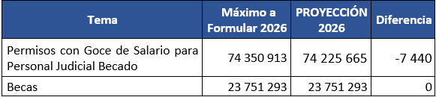

- En caso de que en el proceso de formulación presupuestaria la Dirección de Planificación solicite algún tipo de ajuste al tipo de cambio, que incremente los valores proyectados en la subpartida 60201 (Becas a funcionarios), los recursos se tomarán de los programas presupuestarios que presentan mayor crecimiento, siendo estos el 926 (Dirección y Administración) y 928 (OIJ) de forma equitativa y sin afectar negativamente los compromisos vigentes.

- Se aclara que el presente oficio es únicamente para la formulación de becas para el año 2026 tanto en la subpartida 60201 (Becas a funcionarios) como en la subpartida 00105 (Suplencias) de todos los programas presupuestarios, se excluye la formulación de Especialistas en Contenido debido a que estos recursos no son ejecutados para brindar becas; además, la administración y ejecución de dichos recursos no es responsabilidad del Subproceso Gestión de la Capacitación de la Dirección de Gestión Humana.

- La formulación presupuestaria de cada Programa se orientó a partir de los resultados obtenidos de los distintos diagnósticos de necesidades de capacitación a su respectiva población y se orientaron los recursos a actividades de formación superior que busquen satisfacer las necesidades detectadas. La formulación del Programa Administrativo la realiza directamente el Subproceso de Gestión de la Capacitación de la Dirección de Gestión Humana y en el resto de los Programas seguidamente se indican las personas que remitieron tanto los diagnósticos de necesidades como la proyección presupuestaria de becas.

- Programa Jurisdiccional: Licda. Eimy Solano Castro, Coordinadora de Unidad de la Administración de la Escuela Judicial.
- Organismo de Investigación Judicial: Karla Alpízar Mora, Profesional en Metodología de la Enseñanza del Centro de Capacitación del OIJ.
- Ministerio Público: Hulda Chinchilla Rizo, Abogada de la Unidad de Capacitación y Supervisión.
- Defensa Pública: Jorge Arturo Ulloa Cordero, Supervisor de Capacitación de la Unidad de Capacitación de la Defensa Pública.
- Servicio de Atención y Protección de Víctimas y Testigos: Yaclínn Quesada Fallas, Profesional 1 en el Área de Talento Humano de la Oficina de Atención a la Víctima de Delitos.

- Según el Decreto No. 41779 “Reglamento de la Ley del Impuesto sobre el Valor Agregado”, se extrae del Capítulo 4, Artículo 23, Inciso 2c, para los posgrados nacionales que se incluyen dentro de la propuesta de formulación presupuestaria de becas del año 2026, no se debe cancelar el Impuesto sobre el Valor Agregado (IVA), a excepción de las actividades formativas impartidas por las siguientes instituciones ya que las mismas no se encuentran exentas de este impuesto:

- El Instituto Tecnológico de Costa Rica (TEC) debido a que estas son administradas por FUNDATEC.
- El Instituto Centroamericano de la Administración Pública.
- La Universidad Latina de Costa Rica.

- En su mayor parte, se mantiene la distribución presupuestaria entre los diferentes programas presupuestarios aprobada por el Consejo Superior en sesión No. 30-2024 celebrada el 18 de abril de 2024, artículo XVI.

- En el caso de las universidades o entes internacionales, cualquier costo extraordinario por concepto de impuesto, comisión bancaria u otros, deberá ser cubierto por la persona beneficiaria de la beca.

Seguidamente se adjuntan los oficios remitidos por la Dirección de Gestión Humana, tanto el de la solicitud del anteproyecto 2026, como el de las justificaciones de la ejecución presupuestaria 2024. Adicionalmente el archivo de Excel con el detalle del anteproyecto por Programa Presupuestario, tanto de permisos con goce de salario para personal judicial becado (subpartida 00105) como de becas (subpartida 60201).

En términos generales el panorama comparativo 2025-2026 total e individual por cada componente es el siguiente:

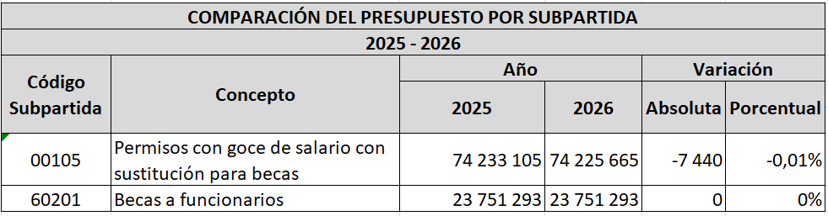

A continuación, se presenta el análisis y los aspectos más relevantes de cada uno de los rubros:

- Requerimientos para Permisos con Goce de Salario para Sustitución del Personal Judicial Becado.

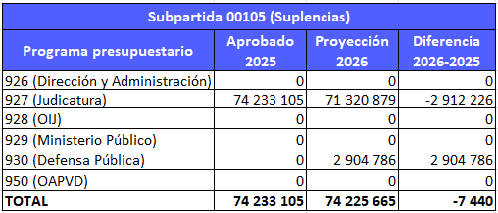

Para el 2026 se están solicitando ¢74.225.665, lo que representa una variación del -0,01% (¢-7.440) respecto al aprobado para el 2025. Del total, ¢71.320.879 son para el Programa 927 Servicio Jurisdiccional y los restantes ¢2.904.786 para el Programa 930 Defensa Pública.

En el caso de la Defensa Pública se trata de una solicitud nueva que se incorpora para valoración del Consejo Superior, para la asignación de presupuesto para el Curso de Especialización en Derecho: Crimen organizado, corrupción y terrorismo impartido por la Universidad de Salamanca, España.

Esta necesidad surge de la problemática externada por la Defensa JEDO a la Unidad de Capacitación de la Defensa Pública, de no contar con capacitaciones relevantes, puesto que ha sido muy difícil ejecutar presupuesto en la materia y encontrar especialistas suficientemente capacitados en el país que ofrezcan sus servicios de formación en el tema de especialidad de delincuencia organizada y nuevas formas de criminalidad. Sumado a ello, es sabido que la Institución, aunque ha recibido apoyo de la cooperación internacional para capacitación en dichos temas, esta generalmente se condiciona a que no participe la Defensa Pública o está limitada a fiscalía, OIJ o judicatura.

Seguidamente se presenta el detalle de lo solicitado. Como puede observarse en total se trata de 11 Permisos, para un total de 22,2 meses. A continuación, el detalle de cada uno de los dos Programas.

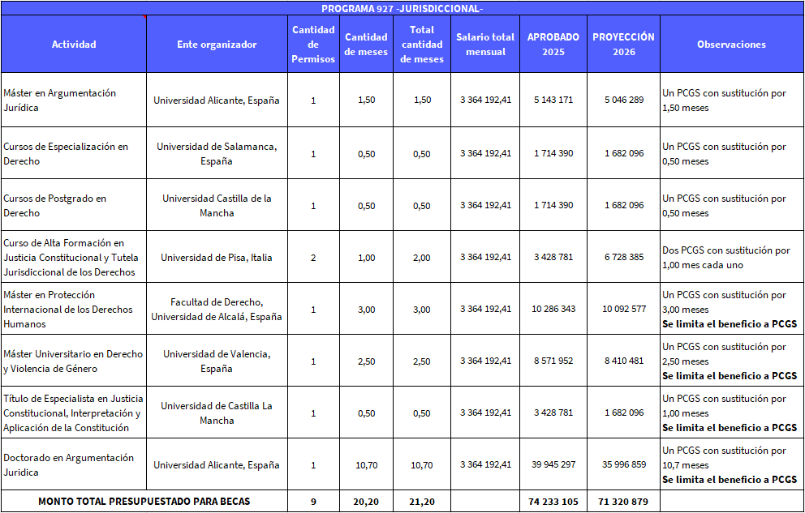

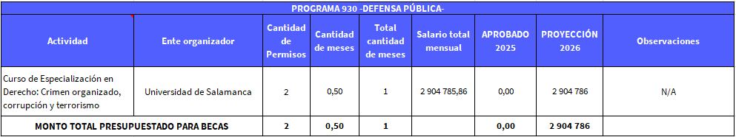

- Becas para Personas Funcionarias Judiciales
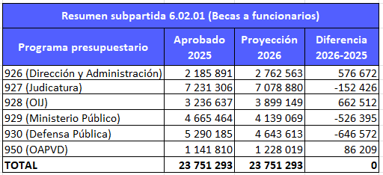
Seguidamente se presenta el detalle de lo presupuestado en cada Programa:

Programa 926 Dirección y Administración: Para su formulación se considera lo siguiente:

- Que la beca otorgada para la Maestría en Psicología del Trabajo y las Organizaciones de la UCR finaliza su vigencia en el año 2025.

- La continuidad de la beca para la Maestría en Gestión de la Innovación Tecnológica de la Universidad Nacional se proyecta otorgar en el transcurso del año 2025, la cual atiende las necesidades interdisciplinarias del Sector Administrativo del Poder Judicial y posee como objetivo transformar el potencial científico e innovador de la base productiva nacional y regional en ventajas competitivas sostenibles.

- Que se incorpora una beca completa que cubre el 100% del costo del Máster Ejecutivo en People Analytics impartido por la Universidad Latina de Costa Rica, el cual responde a las necesidades en gestión del recurso humano del Sector Administrativo del Poder Judicial y brinda una formación especializada para comprender y aplicar estrategias prácticas de transformación de la gestión del talento gracias al uso de la analítica de datos.

- Se incorpora una ayuda económica para ser utilizada en la Maestría en Derecho Público de la Universidad de Costa Rica para atender las necesidades técnicas del Sector Administrativo del Poder Judicial.

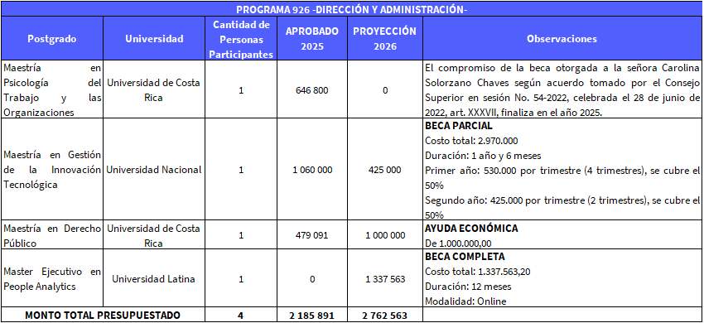

Programa 927 Servicio Jurisdiccional
Este programa formula recursos presupuestarios para becas considerando que:

- Se muestra la Maestría Profesional Estudio de las Violencias desde la perspectiva de Género e Interseccionalidad, impartida por la UNED, en dos líneas diferentes.
  - La primera corresponde a la continuación de la beca otorgada a la servidora Karina Redondo Gómez según acuerdo tomado por el Consejo Superior en sesión No. 24-2024 celebrada el 03/04/2024, artículo LXXIII.
  - La segunda línea corresponde a dos becas completas para iniciar estudios en el año 2026.

- El beneficio para los siguientes posgrados se limita al permiso con goce de salario con sustitución, es decir, no posee ningún tipo de beca económica (total, parcial o ayuda económica).

  - Máster en Protección Internacional de los Derechos Humanos – Universidad de Alcalá, España.
  - Máster Universitario en Derecho y Violencia de Género - Universidad de Valencia, España.
  - Título de Especialista en Justicia Constitucional, Interpretación y Aplicación de la Constitución – Universidad Castilla de La Mancha, España.
  - Doctorado en Argumentación Jurídica – Universidad de Alicante, España.
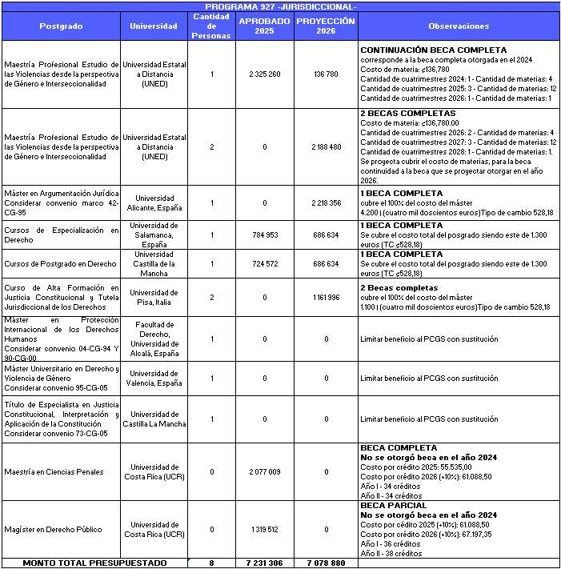

Programa 928 Organismo de Investigación Judicial

Este programa formula recursos presupuestarios para becas considerando:

- La continuidad de la beca para la Maestría Profesional en Criminología impartida por la UNED que se proyecta otorgar en el transcurso del año 2025, según acuerdo tomado por el Consejo Superior en sesión No. 81-2024 celebrada el 10/09/2024, artículo XXXIX.

- Se muestra la Maestría en Ingeniería del Software con énfasis en Inteligencia Artificial de la Universidad de CENFOTEC, en dos líneas diferentes.
- La primera corresponde a la continuación de la beca otorgada al servidor Evelio Morales Anchía según acuerdo tomado por el Consejo Superior en sesión No. 111-2024 celebrada el 05 de diciembre de 2024, artículo XXXIV.
- La segunda línea corresponde a una ayuda económica al mismo posgrado para que una persona inicie sus estudios en el año 2026.
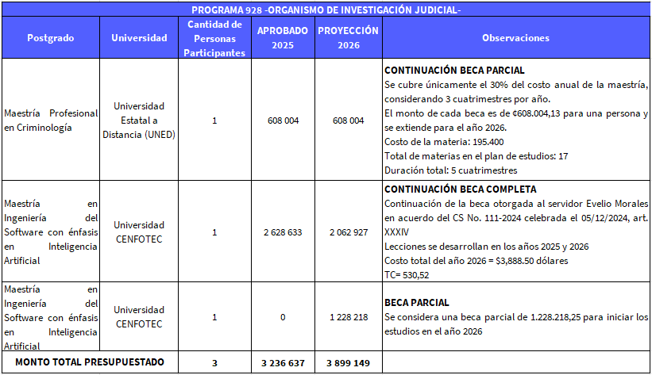

Programa 929 Ministerio Público
Este programa formula recursos presupuestarios para becas considerando que:

- El Subproceso Gestión de la Capacitación ajustó el tipo de cambio del euro a la proyección presupuestaria de becas para el año 2026 presentada por la Unidad de Capacitación y Supervisión del Ministerio Público, según el oficio 251-FC-2024.

- La continuidad de la beca otorgada a la servidora Lenis Astúa Garro para cursar la Maestría en Ciencias Penales de la UCR, según acuerdo tomado por el Consejo Superior en sesión No. 63-2024 celebrada el 16 de julio de 2024, artículo XXXIX.

- Que se incorporan becas para la Maestría Internacional en Habilidades Directivas y la Maestría Internacional en Dirección y Gestión de Proyectos, ambos posgrados impartidos por la Escuela de Liderazgo Business School. Esta necesidad se justifica en el perfil competencial de los puestos de fiscal y fiscala en el Ministerio Público y que favorecen el logro de las competencias necesarias para el óptimo desempeño de las personas y en procura de una mejor atención a la persona usuaria mejorando el servicio público.

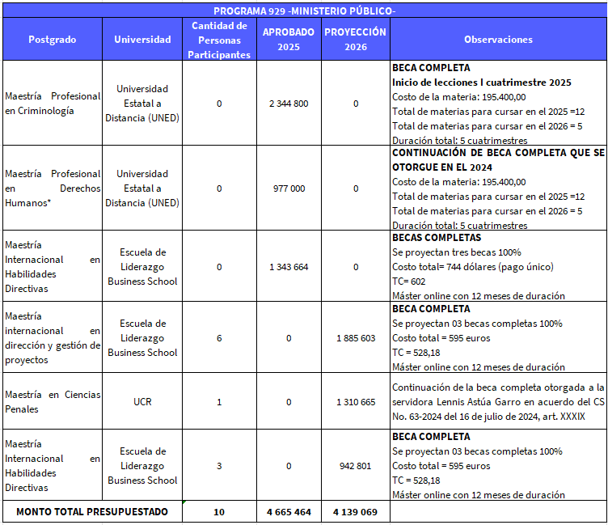

Programa 930 Defensa Pública
Este programa formula recursos presupuestarios para becas considerando que:

- Para el año 2026, se proyectan las mismas necesidades de capacitación ya aprobadas para el año 2025.

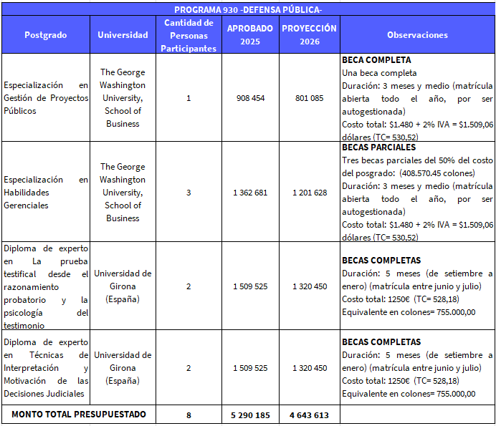
Programa 950 Servicio de Atención y Protección de Víctimas y Testigos
Este programa formula recursos presupuestarios para becas considerando que:

- El Subproceso Gestión de la Capacitación ajustó el tipo de cambio del euro a la proyección presupuestaria de becas para el año 2026 presentada por la OAPVD, según el oficio 251-FC-2024.

- Se incorporan becas para los siguientes posgrados:
  - Máster en Victimología en Delitos Violentos y su Intervención Multidisciplinar - Escuela Internacional de Criminología y Criminalística (EICYC).
  - Maestría Internacional en Dirección y Gestión de Proyectos – Escuela de Liderazgo Business School (ELBS).
  - Maestría Internacional en Administración y Dirección de Empresas – Escuela de Liderazgo Business School (ELBS).

- Las labores en la OAPVD se consideran de naturaleza indispensables y diferentes en el proceso penal, razón que convierte al profesional de esta oficina en un elemento de vital importancia para la persona usuaria, en estos términos, el conocimiento de estos profesionales se torna una variable determinante para la atención y protección que permiten la resolución de casos en el Ministerio Público con necesidades de formación muy específicas. Así mismo al contar con un área de gestión del presupuesto para el programa 950 donde se tramitan todos los aspectos administrativos para los recursos, se estaría contribuyendo con la formación de profesionales de esa área, así como en la dinámica de los proyectos que permite modernizar la manera de abordar los procedimientos y requerimientos que se presenten en la operatividad general de la oficina.

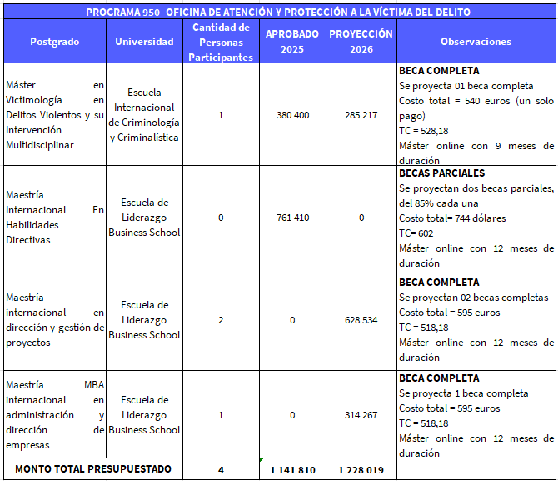

Ejecución de la Subpartida 60201 Becas a Funcionarios

En este apartado se presenta un resumen de la ejecución de la subpartida de Becas, total y por Programa Presupuestario para el período 2024.
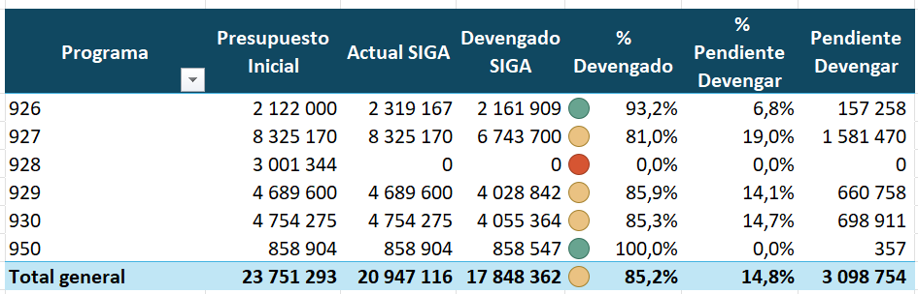

Como puede observarse en la tabla anterior, del total del presupuesto se ejecutó el 85,2% de los recursos, quedando disponibles ¢3.098.754 (14,8%).

En el caso del Organismo de Investigación Judicial se puede observar como se terminaron cediendo la totalidad de los recursos aprobados (¢3.001.344), mientras que los Programas que registran ejecuciones inferiores al 90%, que es el porcentaje mínimo establecido por el Ministerio de Hacienda para darle el calificativo de “Ejecución Alta”, son el Jurisdiccional (81,0%), Ministerio Público (85,9%) y la Defensa Pública (85,3%). Seguidamente se presentan las justificaciones de los cuatro Programas, remitidas por la Dirección de Gestión Humana mediante oficio PJ-DGH-CAP-105-2025.

PROGRAMA 927 SERVICIO JURISDICCIONAL

El porcentaje presupuestario sin ejecutar corresponde a un 19,0% y reside, en su mayor parte, en la diferencia entre el tipo de cambio proyectado y el real utilizado específicamente para las siguientes becas:

Posgrado | Ente organizador | Monto proyectado | Monto utilizado | Diferencia
Cursos de Especialización en Derecho | Universidad de Salamanca, España | ₡886 171,00 | ₡720 444,62 | ₡165 726,38
Cursos de Postgrado en Derecho | Universidad Castilla de la Mancha | ₡818 004,00 | ₡720 444,62 | ₡97 559,38
Máster en Argumentación Jurídica | Universidad Alicante, España | ₡2 863 014,00 | ₡2 375 697,55 | ₡487 316,45
Curso de Alta Formación en Justicia Constitucional y Tutela Jurisdiccional de los Derechos | Universidad de Pisa | ₡2 908 214,00 | ₡2 379 993,36 | ₡528 220,64
Diferencia total entre monto proyectado y monto utilizado |  |  |  | ₡1 278 822,85

Los demás recursos no ejecutados, siendo estos por un monto de ₡302.647, corresponden a remanentes presupuestarios que surgieron de las reorientaciones que realizó la Escuela Judicial, ya que el monto no era suficiente para otorgar una beca adicional para los posgrados seleccionados.

PROGRAMA 928 ORGANISMO DE INVESTIGACIÓN JUDICIAL
Se ejecuta el 100% del presupuesto asignado al programa. Concretamente se presenta una reorientación de los recursos solicitada directamente por la Dirección General del OIJ. En sesión de Consejo Superior No. 13-2024 celebrada el 20 de febrero de 2024, artículo LIII, se acordó:

“Acoger la solicitud presentada por el máster Randall Zúñiga López, Director General del Organismo de Investigación Judicial, mediante el oficio No. 74 -DG-2024 del 08 de febrero de 2024; en consecuencia, autorizar el traslado de los recursos destinados a la subpartida 60201 becas para funcionarios a la subpartida 10701 actividades de capacitación; lo anterior, en virtud, de la promoción para la maestría profesional en ingeniería del software con énfasis en inteligencia artificial aplicada que ofrece la Universidad CENFOTEC.”

PROGRAMA 929 MINISTERIO PÚBLICO

Para el programa presupuestario 929, el porcentaje presupuestario sin ejecutar corresponde a un 14,1% y reside en su totalidad en la diferencia entre el tipo de cambio proyectado y el real utilizado específicamente para la siguiente beca:

Posgrado | Ente organizador | Monto proyectado | Monto utilizado | Diferencia
Especialidad en Habilidades Gerenciales | ADEN | ₡3 725 735,28 | ₡3 064 977,28 | ₡660 758,00
Diferencia total entre monto proyectado y monto utilizado |  |  |  | ₡660 758,00

PROGRAMA 930 DEFENSA PÚBLICA

Para el programa presupuestario 930, el porcentaje presupuestario sin ejecutar corresponde a un 14,7% y reside, en su mayor parte, en la diferencia entre el tipo de cambio proyectado y el real utilizado específicamente para las siguientes becas:

Posgrado | Ente organizador | Monto proyectado | Monto utilizado | Diferencia
Especialización en Gestión de Proyectos Públicos | The George Washington University, School of Business | ₡867 709,50 | ₡789 374,20 | ₡78 335,30
Especialización en Habilidades Gerenciales | The George Washington University, School of Business | ₡1 735 419,00 | ₡1 225 989,88 | ₡509 429,12
Diferencia total entre monto proyectado y monto utilizado |  |  |  | ₡587 764,42

Los demás recursos no ejecutados, por un monto de ₡111.146,50, corresponden a remanentes presupuestarios que surgieron de las reorientaciones que realizó la Unidad de Capacitación de la Defensa Pública, ya que el monto no era suficiente para otorgar una beca adicional para los posgrados seleccionados.

En conclusión, se indica lo siguiente: “en todos los programas se observaron y se concretaron esfuerzos para lograr no solo el objetivo de brindar opciones y alternativas de formación permanente y desarrollo del personal judicial, si no para alcanzar una mayor ejecución presupuestaria en comparación con los años anteriores. Siguen existiendo brechas en la proyección por el tipo de cambio o por la reorientación del presupuesto en aquellos casos donde lo proyectado no se puede ejecutar por la falta de oferta o porque las personas dejaron de participar”.

Finalmente, las recomendaciones planteadas por la Dirección de Gestión Humana en el oficio PJ-DGH-CAP-005-2025, son las siguientes:

De acuerdo con lo expuesto, se recomienda que el Consejo Superior:

- Autorice al Subproceso Gestión de la Capacitación realizar la divulgación directa de todas las actividades de formación superior proyectadas en el presupuesto de becas para el año 2026.

- Recuerde a todas las Unidades de Capacitación y Escuela Judicial su obligación de velar por la ejecución de los recursos presupuestarios aprobados por concepto de becas y de justificar tanto la ejecución como la no ejecución. Dicha obligación se establece en las Directrices Técnicas para la Formulación del Anteproyecto de Presupuesto 2026, específicamente en el punto N, 96, f.

- Recuerde a todas las Unidades de Capacitación y Escuela Judicial su obligación de emitir un informe semestral de seguimiento y remitirlo al Subproceso Gestión de la Capacitación de la Dirección de Gestión Humana o cuando esta oficina lo solicite en el plazo establecido. Dicha obligación se establece en las Directrices Técnicas para la Formulación del Anteproyecto de Presupuesto 2026, específicamente en el punto N, 96, h; así como en el acuerdo tomado por el Consejo Superior en sesión No. 30-19, celebrada el 02 de abril de 2019, Artículo LXXIV.

- Valore la posibilidad de otorgar más presupuesto a los programas 926 (Administración y Dirección) y 950 (OAPVD), debido a que estos cuentan con un monto total menor en relación con los demás programas presupuestarios y esta limitación no permite brindar igualdad de beneficios y oportunidades a sus respectivas poblaciones; esto conforme a las posibilidades presupuestarias del Poder Judicial.
-0-

Añade el presidente magistrado Aguirre Gómez: “Tiene usted la palabra doña Adriana”
Indica la máster Adriana Orocú Chavarría: “Gracias, don Orlando. Yo sé que esto que voy a decir puede que solo se quede en un derecho a indicar algo, que no parece lo correcto, pero no sé si en algo va a cambiar, pero tengo que indicarlo.

Este asunto de las becas, si uno piensa en una beca, ¿en qué piensa? No se piensa en un permiso, es en una beca, y las cosas se tienen que llamar por su nombre.

En este caso, lo que se está dando, en el programa 926, no es una beca, es un permiso con goce de salario para el disfrute de una actividad académica, pero en realidad la institución no está interviniendo con una real capacitación a través de una beca, porque incluso, toda, absolutamente toda la remuneración económica que tenga que pagar en la 927, porque, en otras sí se tiene alguna ayuda económica. Y estas quedan únicamente a disposición o al ahorro, que tenga cada juez o jueza, para hacerse su propio crecimiento profesional y académico por su cuenta.

Entonces, el tema es que si está aquí ¿Por qué no puede estar en otro lado como permiso y no como beca? O sea, no parece que coincida lo que efectivamente es una beca con lo que la institución está brindando como tal.

Entonces, sí a través de una beca que eventualmente pueda proporcionarse el funcionario, entonces se otorgó permiso, pero tampoco eso está posibilitado aquí.

Entonces, o sea, aquí hay, un contrasentido que también se a imposibilita al funcionario eventualmente a que una real beca sí la pueda obtener, pero como no está dentro de este poquito de ofrecimiento que da el Poder Judicial, tampoco tiene la posibilidad de acceder a ella, porque nadie se va a ir si no tiene un permiso.

Entonces, son cosas diferentes. Dentro del perfil competencial del funcionario, juez o jueza, e incluso los coordinadores y coordinadoras que tienen facultades administrativas o competencias administrativas dentro de la institución tengan imposibilitado estas becas para que mejoren su gestión y capacidad administrativa, como estas becas que sí tienen autorizados en la fiscalía en la partida administrativa, que es para mejorar las condiciones de administración.

¿Por qué no se puede en la 927?

Yo he visto el contenido de esas becas que sí dan alguna ayuda económica que no es para, permítame decir esto, no es el ejercicio constitucionalmente protegido, que es la jurisdiccional que sí tienen otras partidas.

Entonces, aquí hay contrasentidos y hay que llamarlos por su nombre primero, para poder decir, esto sí es, esto no es, esto la institución me está orientando bien y esto no.

Entonces, un llamado desde la judicatura es primero para que llamen las cosas por su nombre, no se están dando becas a la judicatura, se están dando permisos para que realicen una eventual actividad académica que se consiguió por sus propios medios.

Segundo, eso ya se ha hablado en otros años, es el mismo ofrecimiento de becas que no está orientado efectivamente a un diagnóstico de necesidades, porque son las mismas, es solo en derecho constitucional, alguna en derecho penal y de las mismas universidades cuando ahora hay tanta posibilidad de capacitación inclusive de forma virtual que, tampoco eso se ha buscado y se ha explorado.

Yo me acuerdo de que el año pasado, se dijo que se iba a buscar la forma en que se buscaran esas otras posibilidades para tener un abanico de ofertas mucho mayor que pudiera corresponder a las necesidades jurisdiccionales en cada materia. Pero entonces, venimos otro año, jurisdiccionales en cada materia.

Que tampoco se hizo, porque está exactamente el mismo ofrecimiento, y tampoco existe ninguna huella de que efectivamente eso que quedó como acuerdo el año pasado se haya ejecutado por parte de Gestión Humana.

Entonces, va a seguir, si se sigue nada más aprobando así, sin ninguna de estas posibilidades de aclaración o de búsqueda de mejora en este tema, no va a parar en nada diferente. De ahí que hay que hacer cosas diferentes para lograr objetivos diferentes, y aquí no se está haciendo nada en esta aprobación de este acuerdo.
Por eso, vemos que inclusive dentro de todo lo que se ha analizado en estas sesiones de trabajo, parece que el 926 queda que actividad residual dentro del Poder Judicial, presupuestariamente hablando. Porque es el que no crece, al que no se le da a nada, el que va a hacer un cuello de botella y el que va a tener que reestructurar el trabajo cuando siempre hay más trabajo para la judicatura, porque entonces se va a hacer un llenado de muchas más funciones cuando se fortalecen otros programas.

¿qué es lo que se está dando la judicatura?

¿Qué es lo que institucionalmente se está dando como mensaje para defensa de la función jurisdiccional, que es esencial y que es la que constitucionalmente está determinada como Poder Judicial?

Y sabemos que después, obviamente, las otras funciones han sido agregadas después de que fueron posconstitucionales, obviamente, que donde está la plata está el interés, y aquí parece que el interés no está en la judicatura.

Empezando por las becas, pero siguiendo con todo lo demás, hay que hablarlas muy claramente, muy transparentemente, muy de frente y tener la posibilidad, necesidad y convicción de que sí hay que cambiar algo en esto.

Una ordenación inclusive hasta de las palabras de los acuerdos, porque las palabras tienen un contenido muy fuerte y aquí el contenido no está fuerte y más bien creo que el contenido cómo está, debilita la situación todavía más de la judicatura. En este aspecto específicamente, que es el que se está viendo en este acuerdo y en otros.”

Indica el Presidente magistrado Aguirre Gómez: “Sí, don Erick”

Manifiesta don Erick: “Gracias, don Orlando, y gracias a doña Adriana por las observaciones. Lo que proponemos es ampliar la parte dispositiva de este acuerdo.

Con 2 aspectos fundamentalmente. Primero es tomar nota de las observaciones de doña Adriana Orocú en relación con el otorgamiento de los permisos con goce de salario bajo este concepto. Cuando en realidad son becas, Y trasladarlas a la Dirección de Gestión Humana para su ampliación y aclaración correspondiente.

Y el segundo sería también tomando en cuenta la observación en torno a qué se está haciendo, si se está cumpliendo o no con el otorgamiento de las becas, etcétera, entonces solicitar a la Dirección de Gestión Humana un informe con un detalle de la ejecución presupuestaria de becas para el año 2024.

No sé si logré captar, doña Adriana, su principal preocupación, sino igual lo podemos tal vez terminar de mejorar.”

Indica Adriana Orocu: “Y es específicamente con respecto al acuerdo que ustedes mismos tomaron.

Que repito es el que tomaron ¿para qué? para ordenar inclusive a la Escuela Judicial que se abriera la búsqueda de otras oportunidades académicas, que eso no se hizo tampoco.”

Interviene el Presidente magistrado Aguirre Gómez: “adelante”

Manifiesta doña Adriana: “y perdón don Orlando, y a mí me extraña porque yo sí tengo noticias de muchísimas becas.

Es más, a la judicatura, a la asociación nos llegan bastantes, las publicitamos. Hay posgrados que se han hecho en otras universidades en Argentina, España, Uruguay y Colombia, programas de capacitación muy buenos, una en Portugal, etcétera.

La misma Corte Interamericana para jueces un programa específico de diplomados en Derecho Internacional de los Derechos Humanos, en gestión en el Sistema Interamericano, son para jueces y son de forma gratuita, la Corte Interamericana, que también tiene una red de apoyo académico para los jueces y si nosotros pudimos encontrar en la Federación Latinoamericana y extenderlos al resto de la judicatura en Latinoamérica, aquí no se hace teniendo el fortalecimiento Institucional, la fuerza que se puede tener de que vaya un presidente de corte o la directora de la Escuela Judicial a hacer este convenio.

Inclusive hace poco, estuve en una actividad que fue en la casa del embajador de Brasil, que estuvo aquí el año judicial, la escuela judicial de Brasil, hicimos un convenio, supuestamente la Escuela Judicial iba a hacer otro, pero lo que me dijeron es que había un problema ahí por un tema administrativo por el que no se pudo firmar el convenio sino solo una carta de intención.

Entonces, si se sabe desde antes que se va a venir, que hay ese acercamiento, esa propuesta, en Brasil son unos monstruos en temas de capacitación en la escuela, y no se logró.

Entonces, ¿quién está gestionando esto? ¿Quién es el responsable de apertura esto y quién es el responsable de ejecutar este acuerdo? Este, y parece que entonces no se le da seguimiento.”

Interviene el Presidente magistrado Aguirre Gómez: “Doña Damaris Vargas.”

Indica doña Damaris: “Gracias, señor presidente.

Eso que plantea doña Adriana se delibera todos los años en las sesiones de presupuesto, y algo esencial que ella señala y que es indispensable es el diagnóstico de necesidades, es decir, no son ocurrencias, que hay una oferta X, una oferta Y, sino ¿qué necesita el Poder Judicial?, también todo ese abanico de posibilidades de capacitación hasta gratuita que se presenta.

Entonces, yo creo que no solamente hay que pedirle información sobre esto a Gestión Humana, sino también a la Escuela Judicial, tratándose de judicatura por el 927. Creo que es necesario que nos hagan esa referencia.

Añade el Presidente magistrado Aguirre Gómez: “Bueno, una cosa es, el permiso con goce de salario y otra cosa es la beca porque son 2 cosas distintas.

Ahora ¿en qué consiste una beca? En una concesión que facilite, podemos definirla de esa manera, que un servidor se capacite o termine de formarse académicamente.

las becas consisten, primero, en un simple permiso con goce de salario, esa es una beca, porque es una ventaja que se le está dando a la persona de recibir el salario para que se dedique.

Las becas pueden consistir en permiso con goce de salario y ayuda económica, por eso cuando las platas por ayudas económicas hay que presupuestarlas separadamente, es diferente de lo que es el permiso con goce de salario en sí mismo.

Uno podría hablar de una beca sencillamente dándole un permiso sin goce de salario y guardándole un puesto a una persona por 2 o 3 años para que vaya a estudiar, eso es posible cuando la persona recibe una beca de otra institución, por ejemplo, los que han ido con otras de estas organizaciones que dan becas.

Una beca con goce de salario y aún en ese caso, tiene que firmar un contrato, porque aquí se le está dando una ventaja económica, esos son los programas institucionales en este momento, yo no sé cuáles son los programas que existen, pero sí existen programas que incluían las becas de Heredia, ¿recuerdan? Obviamente que nosotros tenemos que presupuestar el tema de los permisos con goce de salario.

No sé cómo presupuestan esto, don Allan, si podría decirnos, ¡cuál es el cálculo que se hace con base a que presupuestan, los permisos con goce de salario?, porque los permisos con goce de salario son becas.

Eso hay que presupuestarlo de alguna manera, porque va a implicar que nosotros tengamos que contratar a otra persona para sustituir al que se fue o a la que se fue, por el tiempo de la beca.

Eso tenemos que presupuestarlo. Obviamente que, si hay proyectos especiales. Antes cuando se daban becas para ir a hacer doctorados a España o a Europa, si había una parte en el presupuesto donde se proyectaba.

Son depende de la cantidad de personas que estuviéramos en Europa, teníamos 2 o 3. Cada persona que se envía a Europa cuesta 50.000.000 de colones al año aproximadamente.

Hay que hacer un cálculo, dependiendo del tipo de puesto, del grado, del monto del salario, que tenga esa persona, pero pongámosle son 50.000.000.

Entonces, si tenían 3 personas eran 150.000.000 anuales que iban a aparecer en la partida de becas y se calculaban con base en los salarios de esas personas que estaban allá.

Pero eso en la partida de becas, cuando hay un plan que incluye beneficios económicos para las personas. De lo contrario no vamos a tener presupuestados.

Y ahora si proyectáramos enviar a alguien a Europa, en el 2026 tendríamos que incluir una partida de 50.000.000 aquí para que se vaya a Europa, buscar un candidato después, eso ya hay que proyectarlo.

Actualmente la institución no tiene programas en ese sentido, que hagamos algún acuerdo con alguna Institución que permita capacitaciones y nosotros, le vamos a dar una pequeña beca a las personas que seleccionen con un permiso, con goce de salario para que puedan ir.

Por ejemplo, esa que usted habla de la Corte Interamericana de Derechos Humanos, podríamos eventualmente, sin hacer algún convenio o tenemos un convenio con ellos, porque el convenio sí lo tenemos, habría que ejecutarlo y entonces a ver si alguna persona, jueza, la autorizamos para que haga una pasantía o algo por tiempo, entonces le vamos a dar una beca, pero eso está en los permisos con goce de salario.

Ya los planes, de becas, yo no sé cuáles son, sería la Escuela Judicial la que nos promueva, yo no conozco ahorita, a mí no se me ha comunicado que exista, para el 2026 algún plan que involucre, cosas excepcionales, más allá de los permisos con goce de salario que se proyectan anualmente para atender esas necesidades.

Muchas veces hay personas que van al congreso tal, van por capacitación, todas esas partidas es lo precisamente necesitamos nosotros, proyectar para los famosos permisos con goce de salario en ese sentido.

Tenemos otros permisos que son los 44, pero esa es otra cosa también, hay que estimarlos y proyectarlos porque todos esos permisos implican un doble pago, o sea, 2 salarios.
Cuando hablamos de tal cantidad de permisos con goce de salarios estamos hablando de presupuestar doblemente los salarios, pero eso es.

Don Allan”

Interviene don Allan: “Sí, muchas gracias don Orlando.

En efecto, según lo que nos remite la Dirección de Gestión Humana, ellos hacen una distinción entre lo que son las becas y los permisos con goce de salario, por eso, se está incorporando dentro de la propuesta de acuerdo que se haga la aclaración por parte de la Dirección de Gestión Humana con relación al tema del por qué se categorizó el tema de los permisos con goce de salario de estos cursos bajo el rubro de becas.

Hay que revisar eventualmente cuál es el concepto, la definición que tiene propiamente esta dirección en conjunto con la Escuela Judicial.

La Dirección de Gestión Humana cuando asigna el tema de presupuesto para la asignación de becas, estas parciales o totales, asigna en otro rubro el tema de los permisos con goce de salario, que lo vemos dentro de este mismo paquete.

No obstante, si llama la atención las observaciones que ustedes nos indican, y de esta forma es que estamos reformulando la propuesta de acuerdos, entonces si usted nos lo permite, le voy a dar la palabra a don Erick para que nos lea la propuesta de acuerdo si usted lo estiman a bien.”

Interviene Adriana: “Perdón, solo una última pregunta, ¿qué impide, por ejemplo, a estas becas que se dan en las 926 y también en la defensa o en la fiscalía que se abra la judicatura?

Estas que son para mejoramiento de capacidades administrativas.

Añade el Presidente magistrado Aguirre Gómez: “Pues sí, sí”.

Interviene don Allan. “Sí, podría ser, pero tendría que ver con la priorización que dé la Escuela Judicial, porque por lo mismo que usted nos decía, doña Adriana, los jueces normalmente quieren fondo.

Se ha interpretado, me imagino, dentro de las políticas de la escuela, que las becas van dirigidas a fondo.

A materia de fondo en derecho. ¿Por qué? Porque la aplicación fundamental es el tema de la aplicación del derecho.
Yo no veo ninguna restricción que se haga el planteamiento en la Escuela Judicial, pero eso se tendrá que ver con esa priorización, y esa, como dijo doña Damaris. -diagnóstico de necesidades- para poder determinar si esa es la voluntad también. Para llevar las becas ahí.”

Interviene doña Adriana: “Es algo importante”

Añade el Presidente magistrado Aguirre Gómez: “puede continuar, don Erick.”

Manifiesta don Erick: “Gracias, voy a leer nuevamente la propuesta de acuerdo ya con los ajustes que hemos realizado.

El punto uno sería entonces tener por conocido el oficio PJ -DGH- CAP- 005 -2025 y acoger sus recomendaciones sobre la proyección presupuestaria 2026, de estimación de permisos con goce de salario con sustitución para personal judicial becado, por un monto de 74.225.665 colones, en los programas 927, servicio jurisdiccional, y 930, defensa pública, y la proyección de becas, que incluye los pagos parciales o totales de posgrados y ayudas económicas de actividades formativas, conforme al detalle que se muestra en las en el siguiente cuadro. En el en el cuadro, en el programa 926: 27,625,63, en el 927: 7.078.880, en el 928 OIJ: 3.899.149, en el 929 Ministerio Público: 4.139. 069, en el 930 Defensa Pública: 4.643.613, y en el 950, Oficina de Atención y Protección de Víctima del Delito, 1. 128.019, para un total en becas de 23.751.293. 2, Tomar nota de las observaciones de doña Adriana Orocú en relación con el otorgamiento de permisos con goce de salario bajo el concepto de becas, y trasladarlas a la Dirección de Gestión Humana para su ampliación y aclaración correspondiente. 3, Solicitar a la dirección de gestión humana un detalle de la ejecución presupuestaria de becas para el 2024 y su relación con los diagnósticos de necesidades de capacitación del ámbito jurisdiccional. 4, Solicitar a la Escuela Judicial y a la Dirección de Gestión Humana informar sobre el cumplimiento del acuerdo de becas tomado el año anterior en la formulación presupuestaria del 2025. “A saber, reiterar a la dirección de gestión humana la importancia de coordinar acciones con el consejo de la judicatura para que en adelante ese consejo participe activamente del proceso de análisis de la ejecución de las becas del programa jurisdiccional y con ello propicie una mayor ejecución presupuestaria de los recursos asignados para tal fin. 3, solicitar a la escuela judicial para que en conjunto con la dirección de gestión humana rinda un informe de rendición de cuentas con respecto a la ejecución de los recursos institucionales asignados para becas durante el 2023.” Y punto 5 del acuerdo de este año, se estará a la espera del análisis global del presupuesto 20 26 para presentar una propuesta integral que considere todas las necesidades institucionales.”

Añade el Presidente magistrado Aguirre Gómez:” Doña Damaris Vargas”.

Indica Doña Damaris Vargas: “Gracias, señor presidente.

Me parece a mí que habría que agregar al Consejo Directivo de la Escuela Judicial.”
Añade el Presidente magistrado Aguirre Gómez: “Pero sí, debemos tener claro que las realidades son muy duras.

Hoy día no hay espacios para hacer programas de becas, además de los permisos con goce de salario, se han venido cerrando, incluso los permisos con goce de salario, por eso se cerró lo de Heredia, no es que está cerrado, pero sí se permite, pero siempre y cuando hagan fuera del horario de trabajo.

Pero esto como hay que es duplicar y entonces, el número de permisos se han venido reduciendo sustancialmente.

El tema de becas financiada por la institución se cerró hace tiempos.

Ustedes recuerdan que antes teníamos por lo menos 2 personas en España haciendo doctorados, que prácticamente todos se iban a la judicatura, aun estando algunos que eran letrados se fueron a judicatura, otros eran jueces y prácticamente todos venían después aquí a la corte a como magistrados porque prácticamente así sucedió ordinariamente.

Esto ayudó mucho a compañeras (os) que hicieron estos doctorados venían a trabajar también en la escuela, tenían vocación de enseñanza y ayudó mucho al foro también, foro costarricense, porque se iban a trabajar como profesores en la Universidad de Costa Rica y en las universidades privadas.

Lo cual fue muy importante. Estos proyectos se clausuraron porque ya no era posible incluir en esa partida que dice don Allan, que se presupuesta por separado, que serían becas, ayudas económicas.

Sí, yo creo que todavía subsisten algunas, pero muy limitadas. Yo le digo que a mí me parece que eso fue un retroceso o para muchos decían que era un despilfarro mandar a alguien a Europa a hacer un doctorado porque perfectamente lo podía hacer aquí, pero la verdad que no es lo mismo.

No es lo mismo alguien que se vaya a formar a Europa que se forme aquí.

La formación allá implica conocer otra cultura jurídica, eso desgraciadamente yo siento que fue un retroceso.

Todavía hubo el último intento que se hizo se fue incluir una partida para enviar a una persona y administrativamente, no se pudo hacer la selección del recurso y terminaron pasando la partida, que era para los 52.000.000, se pasaron a otro lugar.
Porque hacía falta también, pues llenar otro espacio. Ese fue el último intento que se perdió y después de ahí no ha sido posible pensar en planes de capacitación de ese calibre en el Poder Judicial.

A mí me parece que sería importantísimo si en algún momento podemos hacer algún esfuerzo para enviar a alguna persona a estudiar cualquier rama del derecho.

El área que se vio muy afectada fue penal, porque la población penal en Costa Rica es importantísima, y enviamos a alguna gente a hacer doctorados en penal, en la Complutense de Madrid, en la Carlos Tercero, también en Alcalá de Henares, en fin, tuvimos en España bastantes experiencias buenas resultados.

Pero desgraciadamente nos quedamos.

Nos quedamos y la plata se fue para el otro lado. Entonces, ya no se pudo. ¿Sí? Ahora es mucho más difícil. Bueno, podemos continuar. Acogemos el aprobamos el acuerdo y lo declaramos firme.

Se acordó: 1) Tener por conocido el oficio PJ-DGH-CAP-005-2025 y acoger sus recomendaciones sobre la proyección presupuestaria 2026 de estimación de permisos con goce de salario con sustitución para personal judicial becado, por un monto de ¢74.225.665, en los Programas 927 Servicio Jurisdiccional y 930 Defensa Pública y la proyección de becas que incluye los pagos parciales o totales de posgrados y ayudas económicas de actividades formativas, conforme el detalle que se muestra en el siguiente cuadro:

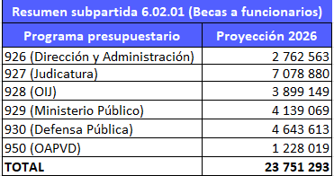

2) Tomar nota de las observaciones de la máster Adriana Orocú Chavarría en relación con el otorgamiento de permisos con goce de salario bajo el concepto de becas y trasladarlas a la Dirección de Gestión Humana para su ampliación y aclaración correspondiente. 3) Solicitar a la Dirección de Gestión Humana un detalle de la ejecución presupuestaria de becas para el año 2024 y su relación con los diagnósticos de necesidades de capacitación del ámbito jurisdiccional. 4) Solicitar a la Escuela Judicial y la Dirección de Gestión Humana, en coordinación con el Consejo Directivo de la Escuela Judicial, informar sobre el cumplimiento del acuerdo de Becas tomado el año anterior en la formulación presupuestaria del 2025: “2) Reiterar a la Dirección de Gestión Humana la importancia de coordinar acciones con el Consejo de la Judicatura, para que, en adelante, ese Consejo participe activamente del proceso de análisis de la ejecución de las becas del Programa Jurisdiccional y con ello propicie una mayor ejecución presupuestaria de los recursos asignados para tal fin. 3) Solicitar a la Escuela Judicial para que en conjunto con la Dirección de Gestión Humana rindan un informe de rendición de cuentas con respecto a la ejecución de los recursos institucionales asignados para Becas durante el 2023” 5) Estar a la espera del análisis global del presupuesto 2026, para presentar una propuesta integral que considere todas las necesidades institucionales. Se declara este acuerdo firme.”

Atentamente,

Kenneth Aguilar Hernández
Prosecretario General
Secretaría General de la Corte

Cc:
Fiscalía General de la República
Defensa Pública
Escuela Judicial
Dirección de Gestión Humana
Dirección Ejecutiva
Dirección General del Organismo de Investigación Judicial
Consejo Directivo de la Escuela Judicial
Oficina de Atención y Protección a Victimas de Delito
Centro de Apoyo, Coordinación y Mejoramiento de la Función Jurisdiccional
Diligencias / Refs: (4377-2025)
Ediazo
PT

